Atividades Domiciliar – Distanciamento social Covid-19
Atividade de Música
Professor: Romulo
Período: Novembro 2020
Vivenciar pulsação e ostinatos rítmicos por meio de exercícios de imitação e percepção rítmica.
Realizar as atividades propostas em aula.

Depois de construído seu chocalho, vamos fazer nossa aula.
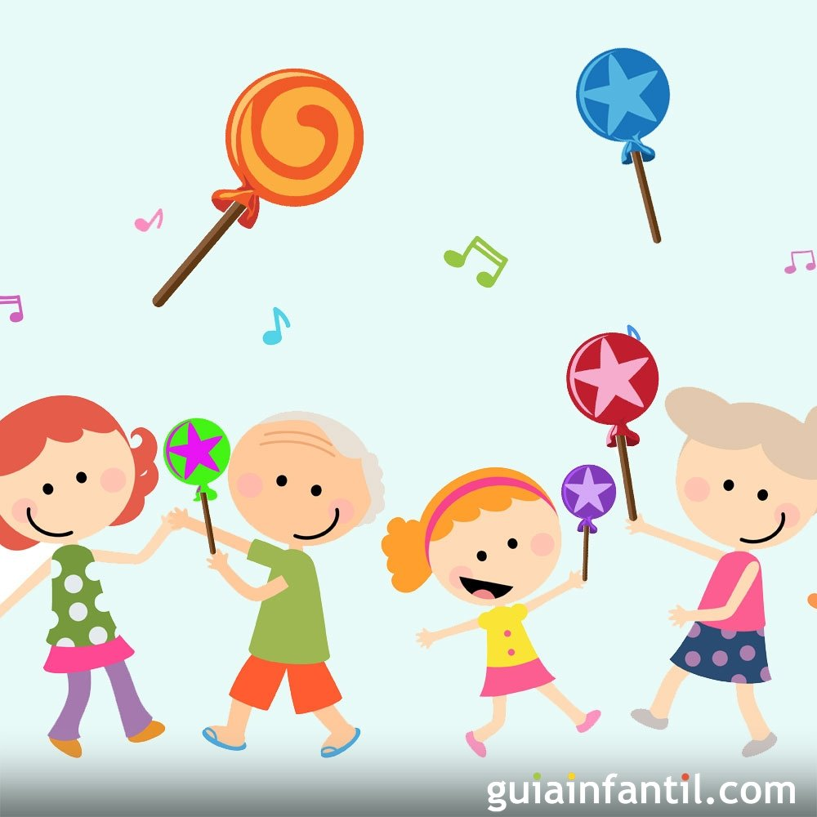
Pirulito que bate, bate.
Pirulito que bate, bate
Pirulito que já bateu
Quem gosta de mim é ela
Quem gosta dela sou eu
Pirulito que bate, bate
Pirulito que já bateu
Quem gosta de mim é ela
Quem gosta dela sou eu
Pirulito, pirulito
Pirulito que já bateu
Pirulito, pirulito
Quem gosta dela sou eu

Coloque os alunos sentados no chão. Combine com eles duas formas de tocar os chocalhos gerando, portanto, dois sons diferentes: 1) bater os chocalhos no chão e 2) bater um chocalho no outro.

https://www.youtube.com/watch?v=NAjJqLmr04I

